Федеральное государственное образовательное бюджетное учреждение

высшего образования «Финансовый университет при Правительстве Российской Федерации»

**Колледж информатики и программирования**

**Специальность 09.02.03 Программирование в компьютерных системах**

**ПМ.01 Разработка программных модулей программного обеспечения для компьютерных систем**

**УП.01 Учебная практика по программированию**

ПРАКТИЧЕСКАЯ РАБОТА №20

Вариант №6

Выполнил:

студент гр. 2ПКС-215

Жолборсов Досмамат

Проверил:

____________________

Москва, 2017

**Тема 20. Построение графика функции**

**Условия:**

|  |  |  |  |
| --- | --- | --- | --- |
| 6. | x2Sin(1/x) | 0.1 …3 | x3Sin(1/x2) |

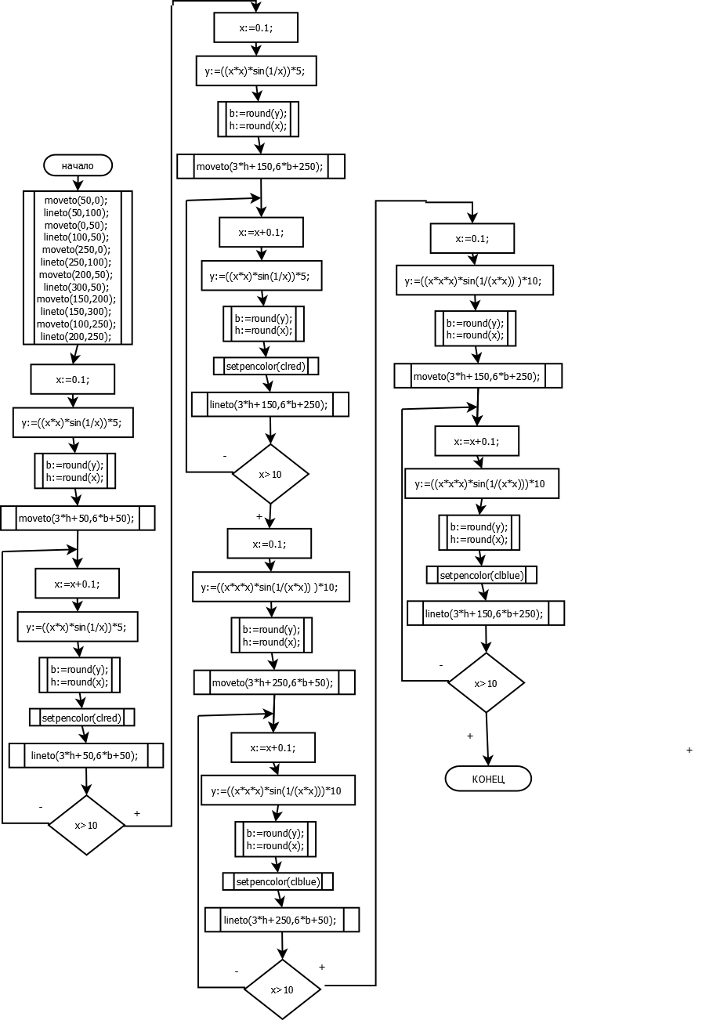**Алгоритм:**

**Код:**

**program** graph;

**uses** crt,graphABC;

**var** y,x:real; **var** b,h:integer;

**begin**

moveto(50,0);

lineto(50,100);

moveto(0,50);

lineto(100,50);

moveto(250,0);

lineto(250,100);

moveto(200,50);

lineto(300,50);

moveto(150,200);

lineto(150,300);

moveto(100,250);

lineto(200,250);

x:=0.1;

y:=((x*x)*sin(1/x))*5;

b:=round(y);

h:=round(x);

moveto(3*h+50,6*b+50);

**repeat**

x:=x+0.1;

y:=((x*x)*sin(1/x))*5;

b:=round(y);

h:=round(x);

setpencolor(clred);

lineto(3*h+50,6*b+50);

**until**(x>10);

x:=0.1;

y:=((x*x)*sin(1/x))*5;

b:=round(y);

h:=round(x);

moveto(3*h+150,6*b+250);

**repeat**

x:=x+0.1;

y:=((x*x)*sin(1/x))*5;

b:=round(y);

h:=round(x);

setpencolor(clred);

lineto(3*h+150,6*b+250);

**until**(x>10);

x:=0.1;

y:=((x*x*x)*sin(1/(x*x)) )*10;

b:=round(y);

h:=round(x);

moveto(3*h+250,6*b+50);

**repeat**

x:=x+0.1;

y:=((x*x*x)*sin(1/(x*x)))*10;

b:=round(y);

h:=round(x);

setpencolor(clblue);

lineto(3*h+250,6*b+50);

**until**(x>10);

x:=0.1;

y:=((x*x*x)*sin(1/(x*x)) )*10;

b:=round(y);

h:=round(x);

moveto(3*h+150,6*b+250);

**repeat**

x:=x+0.1;

y:=((x*x*x)*sin(1/(x*x)) )*10;

b:=round(y);

h:=round(x);

setpencolor(clblue);

lineto(3*h+150,6*b+250);

**until**(x>10);

**end**.

